Sarpsborg, 2.7.2026

Til
Fagmyndigheter
Grunneiere
Naboer
Interesseorganisasjoner

VARSEL OM OPPSTART AV REGULERINGSPLANARBEID
DETALJREGULERING MB-63 DAGLIGVAREBUTIKK MELBU, HADSEL KOMMUNE
GNR./BNR. 52/965
PLAN-ID: 202603

Plankonsulent BAS Arkitekter AS gir med dette, i samsvar med § 12-8 i plan- og bygningsloven, fagmyndigheter, grunneiere og naboer varsel om at det skal igangsettes arbeid med detaljregulering av del av Osen miljøpark til dagligvare
Det varsles samtidig at det kan igangsettes forhandling om utbyggingsavtale mellom kommunen og forslagsstiller om teknisk infrastruktur (jfr. PBL §17).

Forslagstiller er COOP Nordland SA.

Planområde
Planområdets avgrensing framgår av kartet under. Planområdets foreløpige areal er ca. 15,2 daa. Planavgrensningen kan bli redusert i løpet av planperioden.

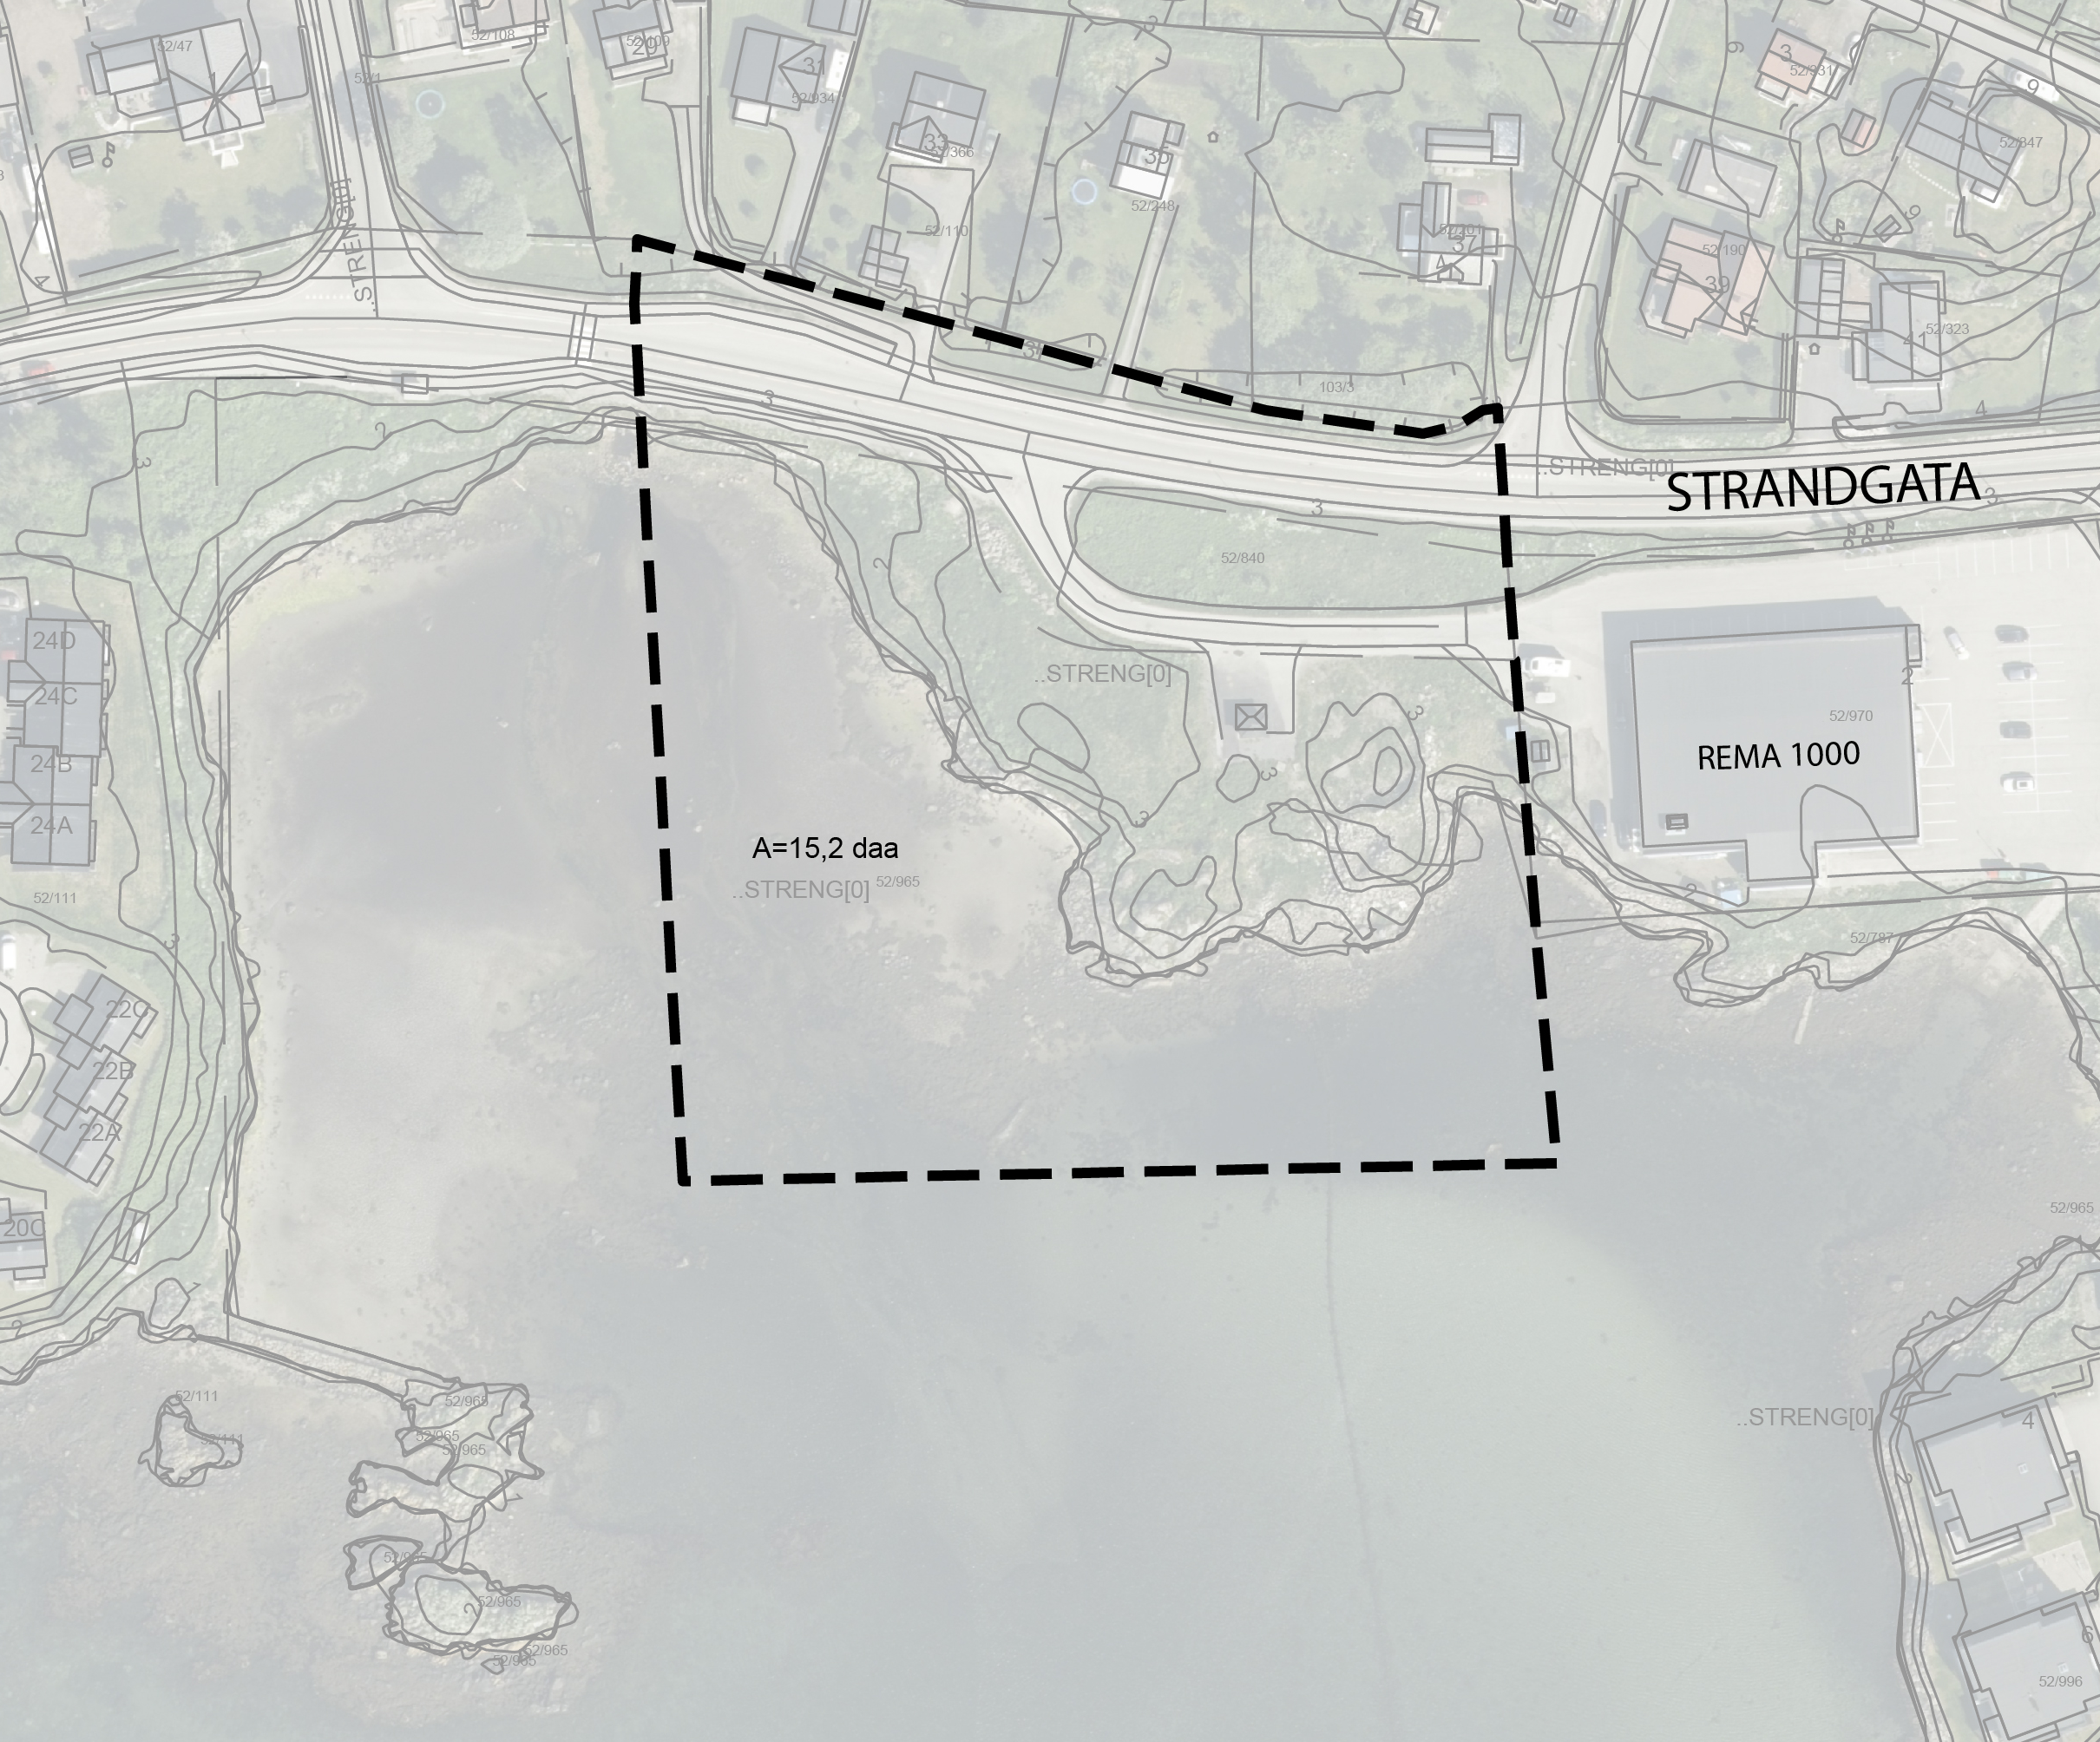

Hensikten med planarbeidet
Hensikten med planarbeidet er å legge til rette for å etablere dagligvarebutikk på østlig del av område avsatt til Osen miljøpark, ved eksisterende dagligvareforretning syd for Strandgata, øst for Melbu sentrum. Det vil jobbes for å ivareta en god overgang mellom dagligvareforretning og Osen miljøpark.

Konsekvensutredning
Tiltaket er vurdert opp mot forskrift om konsekvensutredninger. Hvilke planer og tiltak som omfattes av forskriften fremgår av §6, §7, §8 og vedlegg I og II. Det er vurdert at tiltaket faller inn under vedlegg II pkt 11j), og tiltaket er derfor vurdert videre etter §10.
Det konkluderes med at tiltaket utløser krav om konsekvensutredning, og at det er forholdet til naturmangfold som skal konsekvensutredes.

Området skal primært reguleres til forretning, og eventuelt friområde eller grøntformål i overgangen mot Osen miljøpark. Området som skal reguleres, er satt av til grønnstruktur - framtidig, Osen miljøpark, i kommuneplanens arealdel 2025-2037, hvor forretning er i motstrid mot arealformålet.

Kontaktinfo og frist for innspill til planarbeidet:
Spørsmål eller innspill kan rettes til plankonsulent BAS Arkitekter AS ved Karoline Bergdal innen 21.08.2026 på:
Mail: karoline@bas-ark.no

Planinitiativet kan leses ved å besøke www.hadsel.kommune.no. Velg menyvalget POLITIKK, PLANER og INNSYN, deretter HØRINGER OG KUNNGJØRINGER.).
Karoline Bergdal
Arkitekt MAA/MNAL & partner // +47 97011495 // karoline@bas-ark.no

